Муниципальное казенное дошкольное образовательное учреждение Ачитского городского округа «Ачитский детский сад «Улыбка»

Конспект

занятия по кулинарии в группе «Капитошка» 6 -7 лет

«Имбирное печенье»

Подготовила:

Ачитский детский сад «Улыбка»

Воспитатель: Петрова О.С. 1КК

**Цель**: Формировать у детей знания о правилах приготовления печенья, познакомить с процессом замешивания теста и его выпеканием.

**Задачи**:

1.Учить готовить печенье из теста (замешивать тесто, раскатывать скалкой, пользоваться формочками для вырезания форм печенья).

2.Развивать мелкую моторику рук, зрительное и слуховое внимание.

3.Воспитывать стремление добиваться результатов в труде, ответственно относиться к делу.

4.Доставить радость от необычной деятельности, укреплять проявление добрых чувств и отношений.

5.Приобщать ребёнка к миру взрослых, их деятельности.

**Предварительная работа**:

- Беседы на тему «Кухня и работа повара в детском саду», «Как я помогаю дома маме».

- Дидактические игры: «Угадай профессию», «Найди предмет», «Кому что нужно», «Угадай на вкус», «Сравни по форме», «Угадай по описанию», «Придумай узор для печенья»,  «Придумай форму  печенья».

-Сюжетно - ролевые игры: «Кондитерский магазин», «Семья», «Дочки матери», «У нас гости».

- Рисование на темы: «Укрась печенье», «Все работы хороши».

-  Экскурсия на кухню детского сада. Наблюдение за трудом повара, приготавливающего печенья на ужин.

- Наблюдение и посильная помощь родителям на кухне дома.

- Домашнее задание для родителей: через сеть интернет дать детям информацию о том, кто печет кондитерские изделия, из каких продуктов и как; найти картинки, фотографии, рисунки с изображением печенья; прочитать пословицы, поговорки, загадки, скороговорки, сказки, стихотворения, где упоминается печенье.

**Материалы и оборудование**: клеенка, миска, ложки, ножи, скалки, формочки для вырезания печенья, продукты для теста по рецепту, схема приготовления теста, фартуки и шапочки для детей, разделочные доски, противень, бумажные салфетки, тарелочки. **Организация детей:**дети надевают фартуки и шапочки, закатывают рукава, моют руки и занимают рабочие места.

Ход:

(Воспитатель обращает внимание, что на его столе лежит конверт)

**Воспитатель:** Ребята, сегодня утром к нам в детский сад пришло письмо.

Откроем и прочитаем его.

(открывает конверт, достает письмо и читает детям): «Дорогие ребята, здравствуйте. Пишут вам Гномы, помощники Деда Мороза. Скоро праздник - Новый год. Дед Мороз очень любит вкусное угощение, домашнее сладкое, вкусное, ароматное печенье». А как его готовить мы не знаем, помогите нам пожалуйста

Воспитатель: Ребята, вы хотите порадовать Деда Мороза, угостить его любимым лакомством - печеньем, сделанным своими руками?

(Да, хотим!)

**Восп.**   Сегодня я предлагаю вам побывать в роли кондитеров и приготовить вкусное новогоднее имбирное печенье. Вы согласны? (ответы детей)

**Воспитатель:** Ребята, в рецепт каждого печенья входят определенные продукты, а какие именно вы узнаете, отгадав загадки (читаю загадки):                                                                                                              1.Без этого продукта

   Ребята, никуда

   Чтобы испечь что – то

  Всегда нужна…                 (Мука)

2.Белый, а не снег

   Крупинками, а не соль

   Сладок, а не конфета       (Сахар)

3. Чтобы тесто пышным было,

Мама в смесь ту положила

Белый, горький порошок,

Ты не ешь его дружок         (Сода)

4. В народе говорят

   Им кашу не испортишь   (Масло)

5. Меня одну не едят,

    А без меня мало едят       (Соль)

Жидко, а не вода, Бело, а не снег. Начинается на «К», Вкусный продукт из молока (Кефир)

**В.:**Скажите, а кто-нибудь из вас умеет готовить печенье? (ответы детей: нет)

Кто же нас научит?

Давайте попросим о помощи девочку Майечку

**Просмотр мультфильма «Волшебная кухня»**

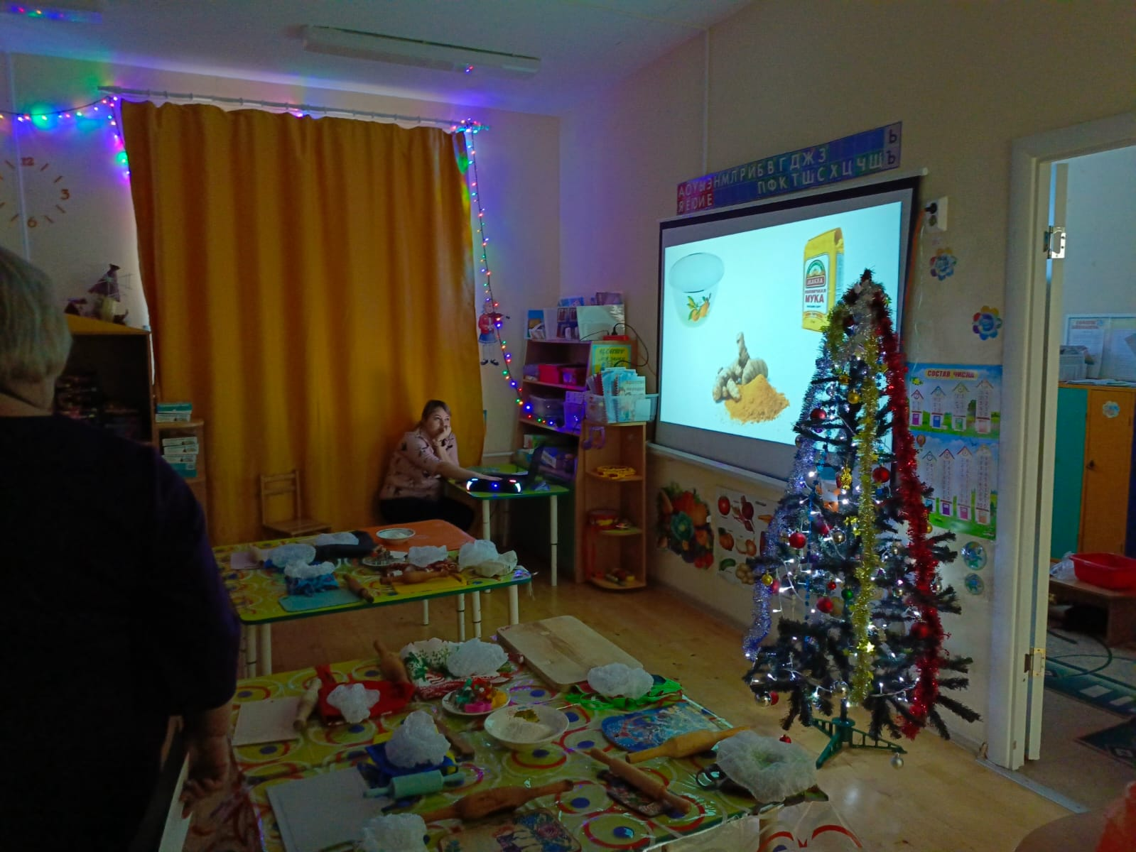

Все запомнили?

**Воспитатель:** Прежде, чем приступить, давайте рассмотрим картинки – схемы -  последовательность действий, что за чем будем добавлять. (дети рассматривают схему, проговаривают действия):

1.Берем миску для замешивания теста. 2. Высыпаем муку и специи

3 .Отправляем в другую миску  размягченное сливочное масло.

4.Добавляем к нему нужное количество сахарного песка, яйца, мед и

смешиваем.

5. Добавляем постепенно сухую смесь. 6.Замешиваем тесто, делим его на несколько частей.

7. Раскатываем скалкой тесто.

8.Вырезаем формочками различные фигурки.

9.Выкладываем печенье на противень.

10. Украшаем остывшее печенье

**Воспитатель:**Всемпонятен порядок приготовления теста?

Тогда давайте вымоем руки, засучив рукава, наденем фартуки, шапочки и приступим к работе. **Воспитатель:** Тесто должно охлаждаться в холодильнике, а у нас нет на это времени. Поэтому я заранее приготовила тесто и охладила его.

**Воспитатель:** Тесто готово. Садитесь за столы,готовое тесто мы поделим на части и раздадим каждому. Вы скалкой раскатаете тесто, формочками сделаете печенье и выложите на противень.

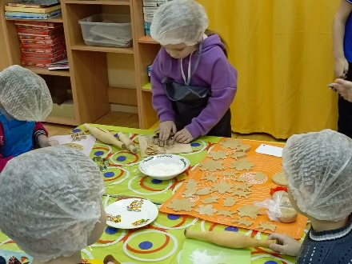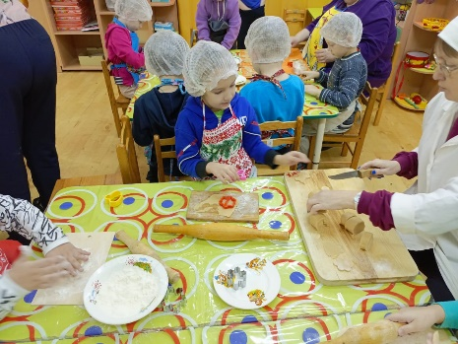

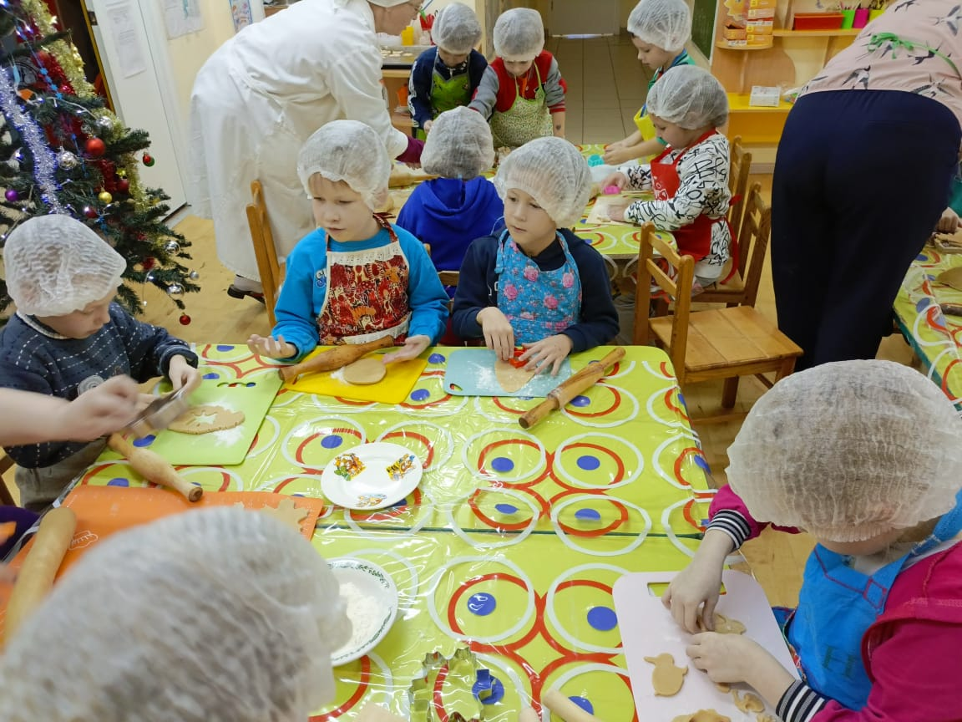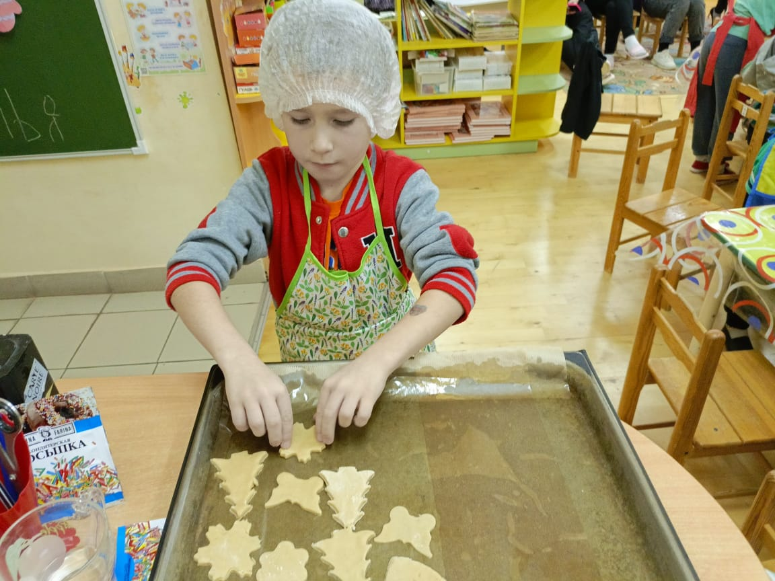

(дети готовят печенье, кладут на противень, взрослые помогают детям)

**Восп:** (берет поднос в руки) Вот наше печенье почти готово, что же еще осталось сделать? (ответы детей)

 Правильно, сейчас мы печенье отнесем на кухню и испечем его (уносит противень на кухню). А когда печенье остынет, мы будем его украшать.

**Воспитатель:**  После работы нужно обязательно прибрать своё рабочее место. Уберите, пожалуйста, формочки, скалки, разделочные доски со стола, помойте руки.

**Воспитатель:**Ребята, пока печенье готовится, предлагаю вспомнить пословицы и поговорки о труде, трудолюбии, о гостеприимстве, и т. д. (дети зачитывают пословицы, поговорки)

-Трудна работа, да сладок хлеб.

-Хочешь есть калачи, не сиди на печи.

-Без труда не вытащить и рыбку из пруда.

-Мастера видно по работе.

-Труд человека кормит, а лень портит. - Маленькое дело, лучше большого безделья».

(входит мама с печеньем)

**Восп:** (обращаясь к детям) Не красна изба углами, а красна пирогами.

Вы старались, все трудились, печь печенье научились. Молодцы!

**Воспитатель:** Ребята, посмотрите, какое чудесное печенье получилось! Мы научились готовить печенье! **Воспитатель** Мы съедим это печенье сами, а Гномам мы отправим рецепт и фото нашего печенья.

**Воспитатель**: Спасибо вам большое за то, что вы очень старались, потрудились на славу.

Сейчас, я попрошу каждого из вас сказать, что вы сегодня делали, что так старались сегодня сделать? Для чего все это делали? Кому хотите рассказать о нашем добром деле? Кому расскажете?

(ответы детей)

**Воспитатель**: Ребята, какие вы молодцы, научились готовить печенье своими руками. И у вас это получилось!!!

